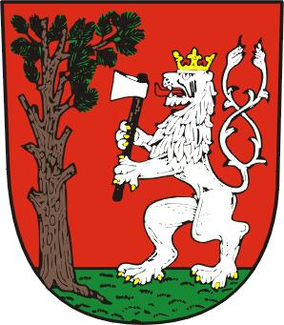
Městys Havlíčkova Borová

Náměstí 278, Havlíčkova Borová IČ: 00267431
Informace pro občany v souvislosti s virovou epidemií

- Důrazně žádáme všechny občany, kteří byli v zahraničí či mohli přijít do styku s takovou osobou i před účinností vyhlášení povinné karantény, o ohleduplnost k ostatním. Prosíme, dodržujte doporučenou 14denní karanténu i v těchto případech; pokud cítíte příznaky virového onemocnění, volejte svému obvodnímu lékaři, příp. na zřízenou telefonní linku 1212.
- Apelujeme na ohrožené skupiny obyvatel, zejména na seniory, aby v zájmu svého zdraví, omezili pohyb po veřejných prostranstvích a ve veřejně dostupných obchodech na minimum.
- Omezení provozu na Úřadě městyse Havlíčkova Borová - otevřeno bude v pondělí od 8 - 11 hodin a ve středu od 12:30 - 15:30 hodin. Žádáme veřejnost o zvážení nutnosti návštěvy úřadu; kontaktujte úřad ideálně elektronicky či telefonicky na tel. č. 569 642 101, 569 642 020, 797 812 176, starosta tel. č. 724 167 209, v případě potřeby mohou klienti kontaktovat pracovníky i mimo úřední dny a hodiny (v pracovních dnech), a to telefonicky nebo prostřednictvím e-mailu: urad@havlickovaborova.cz, starosta@havlickovaborova.cz
- Pro občany Borové, Peršíkova a Ž. Horek ve vestibulu Úřadu městyse Havl. Borová je k dispozici cca 100 ks bavlněných roušek a na dalších usilovně pracujeme. Prosíme, aby si každý vzal pouze 1 roušku.
- Péče o seniory probíhá ve stávajícím režimu, zajišťuje paní Marie Veselá tel. č. 732 864 925, spolek Trojháček nabízí nákupy seniorům tel. č. 604 943 885.
- Mateřská škola, základní škola a školní jídelna mají zrušený provoz do odvolání.
- Někteří lékaři, lékárny, poskytovatelé služeb a provozovny jsou uzavřeny či přistupují k omezení provozu. Ověřte si u nich telefonicky aktuální informace.

Buďme k sobě ohleduplní, chraňme zdraví své i zdraví ostatních! Dodržujme všechna vládní opatření, omezme všechna shromažďování a pobyt ve veřejném prostoru. Jen tak nelehkou situaci zvládneme.

Městys Havlíčkova Borová

